**OPĆINA ČEMINAC**

**PRORAČUNSKI VODIČ ZA 2025. GODINU**

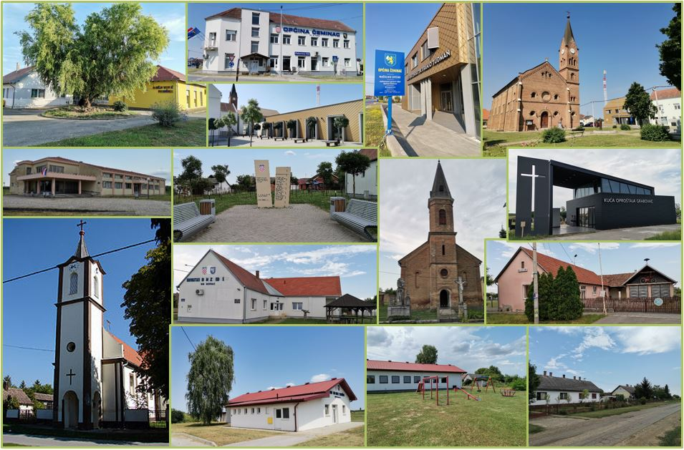



**OPĆINA ČEMINAC**

Čeminac, Matije Gupca 1

Tel: 031/304-319

[opcina@ceminac.hr](mailto:opcina@ceminac.hr)

www.ceminac.hr

**Poštovani mještani Općine Čeminac,**

U ovom vodiču pronaći ćete osnovne informacije o proračunu Općine Čeminac za 2025. godinu. Prvi dio vodiča objašnjava način na koji se priprema i donosi proračun - temeljni financijski dokument temeljem kojeg se izvršavaju svi rashodi i izdatci, na koji način se prihoduju, a kako raspoređuju odnosno koriste proračunska sredstva i još niz drugih informacija. Zbog toga je ovaj vodič i sastavljen, kako bi se na jednostavan i razumljiv način dobio uvid u inače složen financijski dokument, najvažniji za funkcioniranje Općine.

Drugi dio informacija odnosi se na konkretan proračun Općine Čeminac za 2025. godinu, te donosi osnovne podatke o prihodima i primicima, te rashodima i izdacima u okviru ovogodišnjeg proračuna.

Kroz sam proračun, osim iskazanih brojki, prikazani su projekti, investicije i programi koji se financiraju proračunom, a u nastavku brošure izdvojeni su neki od važnijih općinskih projekata koji će se u cijelosti ili u nekoj od faza financirati Proračunom Općine Čeminac za 2025. godinu.

Ovogodišnjim Proračunom nastojali smo i nastojimo novac koji stoji na raspolaganju našoj jedinici lokalne samouprave raspolagati na najbolji mogući način kako bismo unaprijedili uređenje, komunalnu opremljenost te društveni i socijalni standard na području naše Općine.

Vjerujem kako zajedničkim snagama i uz Vašu pomoć možemo nastaviti ostvarivati pozitivne rezultate te da će Vam ovaj Proračunski vodič pomoći da se upoznate s projektima i planovima Općine Čeminac za 2025. godinu.

Vaš načelnik Danijel Rešetar

**ŠTO JE PRORAČUN ?**

Proračun je temeljni financijski dokument u kojem su iskazani svi planirani godišnji prihodi i primici, te svi rashodi i izdaci Općine kojeg donosi Općinsko vijeće.

Proračun se odnosi na fiskalnu godinu koja počinje 01. siječnja, a završava 31. prosinca svake kalendarske godine.

***Proračunski vodič*** je sažetak Proračuna Općine Čeminac za 2025. godinu, kojim se svim sumještanima omogućuje uvid u prihode i rashode Općine, kako bi dobili potpunu informaciju o tome gdje se i kako troši javni novac.

ŠTO SE MOŽE SAZNATI IZ PRORAČUNA?

* *Kojim prihodima Općina raspolaže?*
* *Koliko su ukupno rashodi Općine*
* *Što sve Općina financira?*
* *Koliko se troši na funkcioniranje Općine?*
* *Koliko se novaca troši na kulturu i sport?*
* *Koliko sredstava Općina izdvaja za financiranje dječjih vrtića, koliko za osnovno školstvo, zdravstvo i socijalnu skrb?*
* *Koliko se ulaže u održavanje i izgradnju komunalne infrastruktiure?*

GDJE SAZNATI VIŠE O PRORAČUNU I DRUGIM OPĆINSKIM AKTIMA?

* U Službenom glasniku Općine Čeminac
* Na web stranicama Općine Čeminac [www.ceminac.hr](http://www.ceminac.hr)
* U Jedinstvenom upravnom odjelu Općine Čeminac



KOJE POSLOVE OBAVLJA OPĆINA?

Poslovi od lokalnog značaja kojima se ostvaruju potrebe sumještana koje obavlja Općina:



* Uređenje naselja i stanovanje
* Razvoj poljoprivrede
* Protupožarna i civilna zaštita
* Briga o djeci
* Odgoj i osnovno obrazovanje
* Kultura
* Socijalna skrb
* Sport
* Zaštita i unapređenje okoliša

ODAKLE DOLAZI NOVAC U PRORAČUN?

Prihodi od poreza:

* ****na dohodak i na promet nekretninama, kojeg Općina dijeli s državnim proračunom
* na potrošnju, na kuće za odmor i korištenje javnih površina, koje svojim odlukama propisuje Općina

Pomoći iz drugih proračuna:

* državnog, županijskog i drugih subjekata opće države, pomoći temeljem prijenosa EU sredstava

Prihodi od imovine:

* od kamata, od koncesija, zakupnina i dr.

**Prihodi od administrativnih pristojbi i po posebnim propisima:**

* komunalni doprinos, komunalna naknada, grobna naknada

**Prihodi od prodaje nefinancijske imovine**

* odnosi se na prihode od prodaje državnog poljoprivrednog zemljišta, čija je namjena korištenja sredstava utvrđena posebnim zakonom

KAMO ODLAZE PRORAČUNSKA SREDSTVA U 2025. GODINI?

* na održavanje komunalne infrastrukture (cesta, groblja, uređenje zelenih površina…)
* na izgradnju objekata i uređaja komunalne infrastrukture
* pomoć socijalno ugroženom stanovništvu
* financiranje predškolskog odgoja i obrazovanja
* poticanje športskih i kulturnih aktivnosti
* sufinanciranje rada udruga i donacije župnim uredima
* financiranje vatrogastva i civilne zaštite
* uređenje naselja i demografska obnova

*PRORAČUN OPĆINE ČEMINAC ZA 2025.g. PLANIRAN JE U IZNOSU OD 3.774.027,06 eura I PLANIRA SE UTROŠITI ZA SLJEDEĆE AKTIVNOSTI:*

* održavanje javne rasvjete
* održavanje groblja
* održavanje nerazvrstanih cesta
* održavanje, uređenje i ozelenjavanje javnih zelenih površina
* modernizacija javne rasvjete
* sanacija društvenih domova
* izgradnja javne rasvjete u Grabovcu u Ulici hrvatskih branitelja
* digitalizacija groblja
* izgradnja parkirališta ispred trgovine Kozarac
* izgradnja i rekonstrukcija nogostupa u Kozarcu, Grabovcu, Čemincu i Novom Čemincu
* rekonstrukcija vanjskog nosivog zida (pekarnica Grabovac)
* izgradnja, rekonstrukcija i održavanje otresnica, putne i kanalske mreže, javnih površina i površina uz općinske objekte
* izgradnja grobnica i izgradnja i rekonstrukcija ograda na mjesnim grobljima

Kao i svake godine u Proračunu su osigurana sredstva za naše sumještane slabijeg imovnog stanja koji ostvaruju pravo na:

* Dodjelu jednokratnih pomoći osobama težeg imovinskog stanja
* Donacije umirovljenicima povodom Uskrsa i Božića

Kroz program potrebe školstva na području Općine Čeminac i javnih potreba u socijalnoj skrbi predvidjeli slijedeće mjere:

1. **Sufinanciranje cijene mjesečnih karata srednjoškolcima i studentima**

* Sufinanciranje prijevoza ostvaruju učenici srednjih škola i studenti s područja Općine Čeminac
* Prihvatljivi troškovi su troškovi međumjesnog prijevoza autobusom za učenike srednjih škola i troškovi prijevoza autobusom i željeznicom za studente.
* Za učenike srednjih škola potpora se dodjeljuje u iznosu razlike cijene prijevoza koji se sufinancira iz državnog proračuna i županijskog proračuna, s udjelom do 17,5% cijene karte za prijevoz iz mjesta prebivališta do mjesta školovanja.
* Za studente potpora se dodjeljuje u visini od 40 % cijene studentske mjesečne karte, za prijevoz iz mjesta prebivališta do mjesta školovanja.

1. **Stipendiranje studenata**

* Nastavljamo s provođenjem ove mjere

1. **Sufinanciranje troškova ljetovanja djece – Dramalj**

* Ova mjera uvodi se drugu godinu zaredom u cilju da se roditeljima olakša financiranje cijene ljetovanja djece

1. **Stipendiranje srednjoškolaca**

* Nastavljamo s provođenjem ove mjere u cilju da se roditeljima djelomično olakša školovanje djece, a istovremeno u cilju poticanja učenika na rad i učenje

1. **Sufinanciranje nabave opreme za učenike osnovnih škola**

* Kao i u prethodnim godinama planiramo sufinanciranje troškova nabave opreme za učenike osnovnih škola

1. **Pokrivanje troškova pogrebnih usluga**

* Nastavljamo sa sufinanciranjem pogrebnih troškova kako bi našim mještanima olakšali financijsko opterećenje prilikom gubitka najmilijih

1. **Naknada za novorođenu djecu**

* Nastavljamo i s pomoćima za novorođeno dijete

1. **Subvencija boravka djece u vrtiću**

* 2023. godine započeli smo sa subvencioniranje iznosa pune mjesečne ekonomske cijene boravka djeteta u Dječjem vrtiću „Ivančica” Čeminac te s navedenom mjerom nastavljamo i u 2025. godini

1. **Pomoć za kupnju ili izgradnju nekretnine na području Općine Čeminac**

* Ovom mjerom sufinancira se izgradnja novih stambenih objekata i kupovina stambenih objekata na području Općine Čeminac

1. **Pomoć roditeljima odgojiteljima**

* Ova mjera provodi se od 2024. godine kojom se dodjeljuje pravo na isplatu mjesečne pomoći roditeljima koji imaju status odgojitelja